Профилактическое (публичное) мероприятие: В Управлении Гостехнадзора Республики Татарстан подвели итоги работы за 9 месяцев
4 октября 2019 г., пятница
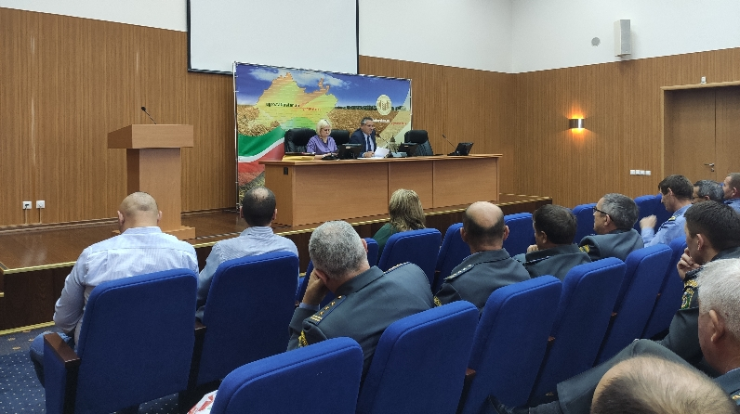
Завершился очередной квартал, а значит вновь пришло время подведения итогов. На текущей недели в Управлении Гостехнадзора Республики Татарстан прошло рабочее совещание, на котором были подведены итоги работы за 9 месяцев и поставлены задачи на 4 квартал.
Открывая совещание, заместитель начальника Управления Гостехнадзора Республики Татарстан Мунир Халиков. Он подчеркнул, что ключевой целью ведомства является осуществление контрольно-надзорной деятельности за подконтрольной самоходной техникой. Так, на сегодняшний день из 6 запланированных плановых проверок проведены 2 в Заинском и Сабинском муниципальных районах, 4 – будут проведены до конца года.
На совещании обсуждались проблемы правоприменительной практики, возникающие при формировании ежегодного сводного плана проведения плановых проверок, в т. ч. реализации требований статьи 9 Федерального закона «О защите прав юридических лиц и индивидуальных предпринимателей при осуществлении государственного контроля (надзора) и муниципального контроля».

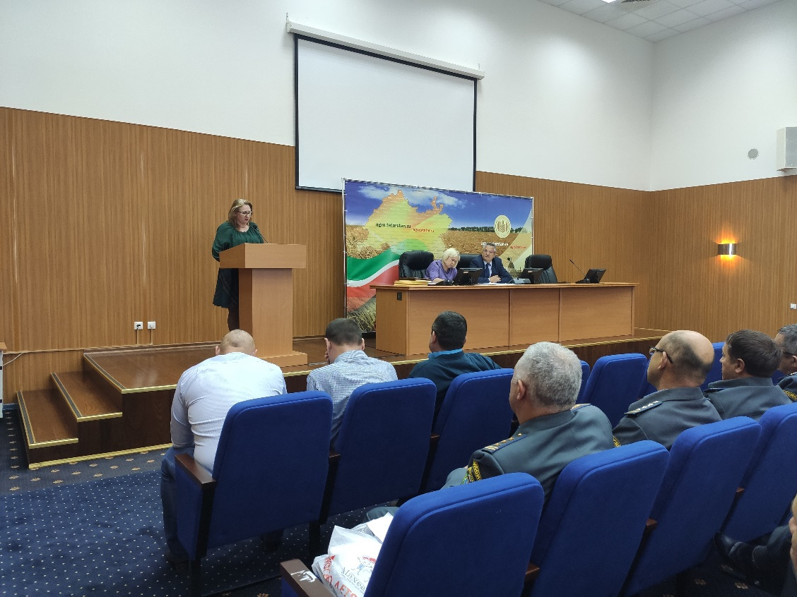
Мунир Халиков доложил, что за девять месяцев текущего года наблюдается положительная динамика по всем показателям деятельности Управления Гостехнадзора Республики Татарстан. С положительной стороны отмечены районы, у которых имеются хорошие показатели в работе. Отметив положительные моменты, докладчик остановился и на ряде недостатков, с указанием районов, которым необходимо улучшить работу.
Внимание участников совещания также было акцентировано на анализе практики надзора за исполнением законодательства о противодействии коррупции.
Кульминацией совещания стало награждение участников XI летних сельских спортивных игр «Авыл Яшьляре», которые в этом году прошли в Актанышском районе, Почетными грамотами и Благодарственными письмами Министерства сельского хозяйства и продовольствия Республики Татарстан, Благодарственными письмами ФСО «Уныш» Республики Татарстан. И торжественное вручение удостоверения государственного гражданского служащего Республики Татарстан Насибуллину Раушану, впервые поступившему на должность государственной гражданской службы Республики Татарстан начальника отдела Гостехнадзора РТ по городу Менделеевск и Менделеевскому муниципальному району.
Итоги: Подвел итоги заместитель начальника Управления Мунир Халиков. По итогам совещания за девять месяцев текущего года наблюдается положительная динамика по всем показателям деятельности Управления Гостехнадзора Республики Татарстан.

